LUNDI 30 MARS
Après avoir fait ton calendrier.
La comptine à répéter :
Juliette fonce en trottinette
Gaston vole en avion
Arthur roule en voiture
Hugo pédale à vélo
Blanche surfe sur sa planche.

Et si chacun trouve sa phrase avec son prénom ? Et on fera un géant poème de notre classe ! Attention, il faut que ça rime alors bien sûr on a le droit de se faire aider…

L’image à décrire :
Que vois-tu sur cette image ?
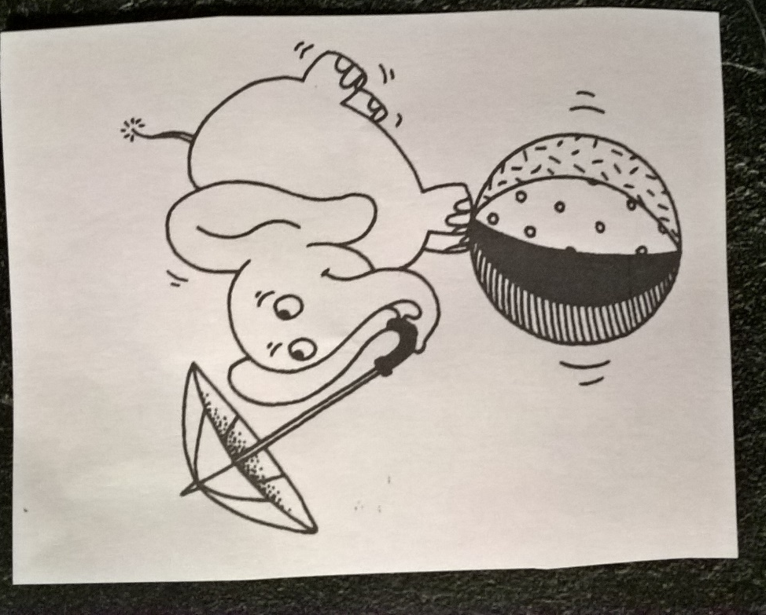
L’enfant doit répondre : je vois un éléphant avec un parapluie en équilibre sur un ballon. S’il ne dit pas exactement la phrase, lui faire répéter.

Et maintenant, il faut apprendre la nouvelle chanson :
PédagoZic - cinq petits lapins - YouTube

Bien sûr on l’apprend un petit peu tous les jours.

Les questions sur Mimolette.
Pour les parents, je vous mets les réponses sous les questions. Faites attention pour que les enfants fassent des phrases. N’hésitez pas à refaire la phrase après leur explication et à leur faire répéter pour qu’ils prennent l’habitude de faire des phrases quand ils parlent. Evidemment on a le droit de revoir l’histoire pour s’aider à répondre aux questions.
Vous avez bien écouté l’histoire ? Alors à vous de trouver les réponses.
1. quel est le titre ?
Attention Mimolette !
2.De qui parle cette histoire ?
Cette histoire parle d’une souris qui s’appelle Mimolette.
3. Où dort mimolette ?
Mimolette dort dans une boite de sardine parce qu’elle est petite.
4. Que se passe-t’il au début de l’histoire ?
Mimolette est en colère, elle veut partir à l’aventure.
5.Alors, que fait-elle ? Où va-t -elle ?
Elle sort de son trou de souris et va dans la maison. Comme elle est toute petite, elle trouve que tout est très grand.
6. Est-ce que l’on peut toucher une prise ?
Non, on ne peut pas toucher une prise. C’est dangereux, il y a de l’électricité qui passe. Si elle passe dans notre corps cela peut faire très mal, on va aller à l’hôpital.
7. Pourquoi faut-il faire attention avec les portes ?
Il faut faire attention quand elles se referment. On peut se coincer les doigts et ça fait très mal.
8 . Quand on est dans la baignoire, pourquoi faut-il faire attention ?
On doit faire attention parce que c’est mouillé on peut glisser et tomber. On peut avoir la tête qui glisse sous l’eau et là on ne peut plus respirer, c’est très dangereux. On a besoin de respirer pour vivre.
9. Est-ce que l’on peut manger n’importe quoi ?
Non, on ne peut pas manger n’importe quoi. Il y a des aliments qui ne sont pas bon pour la santé. Il y a aussi des choses toxiques, empoisonnées. Il faut toujours demander à ses parents avant de manger ou boire quelque chose.
10. A quoi faut-il faire attention dans la cuisine ?
Il faut faire attention à tout ce qui brule comme le four, les plaques de cuisson. Il y a aussi tout ce qui coupe.
11. Est-ce qu’on a le droit de mettre la tête dans un sac ?
Non on n’a pas le droit de mettre la tête dans un sac parce que on ne peut plus respirer après.
12.Qu’est-ce qu’il faut faire pour être un aventurier ?
Il faut regarder où on met les pieds !

Les problèmes du jour :
1.Je voudrais faire un bouquet, je vais dans mon jardin et je trouve :
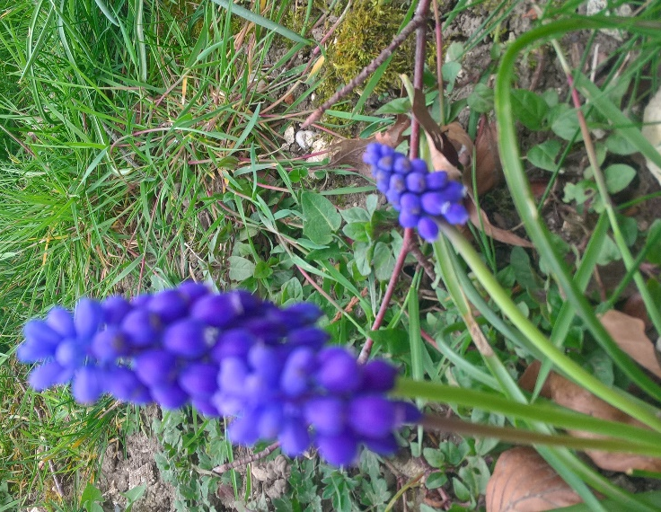Combien de fleurs violettes ?
Je cherche un peu plus loin et je trouve :
Combien de fleurs blanches ?
Je regarde encore et voilà encore :
Combien de fleurs mauves ?
Alors combien de fleurs est-ce que je vais mettre dans mon bouquet ?

2.Dans mon jardin, j’ai trouvé :
Combien de galets ?
Et aussi :
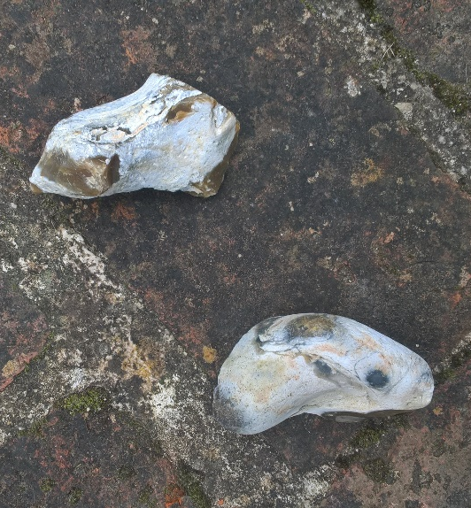Combien de silex ?
Et puis :
Celui-là, je ne sais pas comment il s’appelle ;
Combien de cailloux ?

La forme du jour :
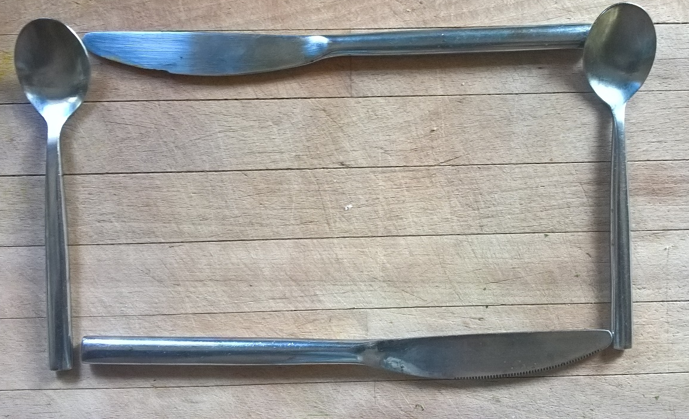

J’ai construit un rectangle.
Il faut deux grands côtés qui se regardent et deux petits côtés. Il y a quatre coins.
A toi de construire un rectangle avec des objets, puis tu le dessineras dans la farine (ou autre) et enfin, il faudra le dessiner sur une feuille.
Maintenant, tu sais reconnaître, construire, dessiner un cercle, un carré, un triangle et un rectangle.

Pour rire, j’ai encore une ombre en forme de triangle :
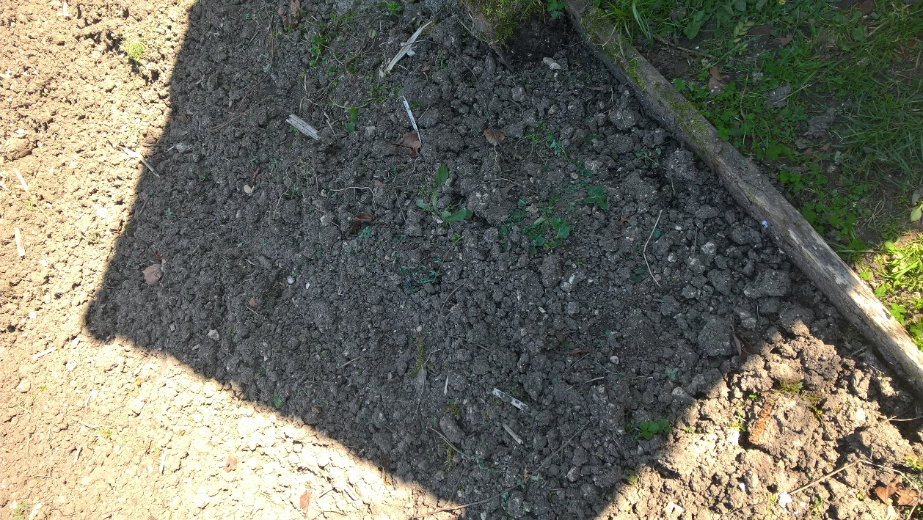
Alors qu’est-ce que ça peut bien être ? réponse sur votre messagerie.

Coloriage magique :
Une idée pour ceux qui aiment colorier. Je n’ai pas essayé mais c’est comme on avait fait l’année dernière avec les coloriages de jean de la Fontaine. Il faut colorier, prendre en photo mettre sur l’application et le dessin devient un dessin animé.
https://papapositive.fr/activite-coloriage-transformez-des-dessins-en-dessins-animes-gratuit/?fbclid=IwAR0WwStFZSOkslurZcNDP2sQxd1_0N7A86neOjRJS0eWxGNu40YqjdeU_GA

Pour l’entrainement à l’écriture, je vous propose des petits exercices pour bien tenir son crayon. Ben oui j’ai vu des mains qui ne tiennent pas bien leur crayon, stylo… Normalement, il était prévu de faire tous ces exercices en classe pour bien préparer le geste d’écriture.
Je vous enverrai une petite vidéo chaque jour pour progresser au fur et à mesure. Il faut s’entrainer tous les jours mais pas longtemps, une minute ça suffit. C’est le fait de le faire tous les jours qui sera payant.
Bon courage.
https://reeducationecriture76.files.wordpress.com/2020/02/magie-dans-les-doigts.pdf
https://reeducationecriture76.files.wordpress.com/2020/02/abracadabra.pdf

